ĐIỀU CHẾ PHỐI TỬ DẠNG KÌM CÓ DẠNG NN’N VÀ NGHIÊN CỨU CẤU TRÚC PHỨC CỦA NÓ VỚI Ni (II)

Từ Sỹ Chương
Trường THPT Chuyên Quảng Bình
Tóm tắt. Phối tử bazơ dạng kìm 2,6-bis (isopropylaminomethyl) pyridine (L) được điều chế từ hợp chất 2,6-dimethylpyridine với hiệu suất cao và giá thành rẻ. Phức (L)NiCl₂ (P1), [(L)Ni(CH₃CN)₃]·2BF₄ (P2) đã được điều chế và nghiên cứu cấu trúc thông qua phổ IR. NMR, nhiễu xạ tia X.
Từ khóa: phối tử dạng kìm NN’N; phức niken (II)
1. ĐẶT VẤN ĐỀ
Trong những năm gần đây, các phối tử dạng kìm và phức chất của nó với các kim loại khác nhau được nghiên cứu rất rộng rãi, quy mô ngày càng lớn. Mặt khác, các phức chất này có tính ổn định, có tính chọn lọc lập thể cao, do đó chúng được ứng dụng nhiều trong hóa học phối trí, tổng hợp hữu cơ, xúc tác, vật liệu công nghệ cao...[2,6]. Phối tử dạng kìm (pincer ligan) là hợp chất có kết cấu dạng LXL’, trong đó L và L’ thường chứa các nguyên tử có khả năng nhường eletron như N, O, P, S; còn X thường là mang điện tích âm hoặc trung hòa. Dưới đây là một số dạng thường gặp:
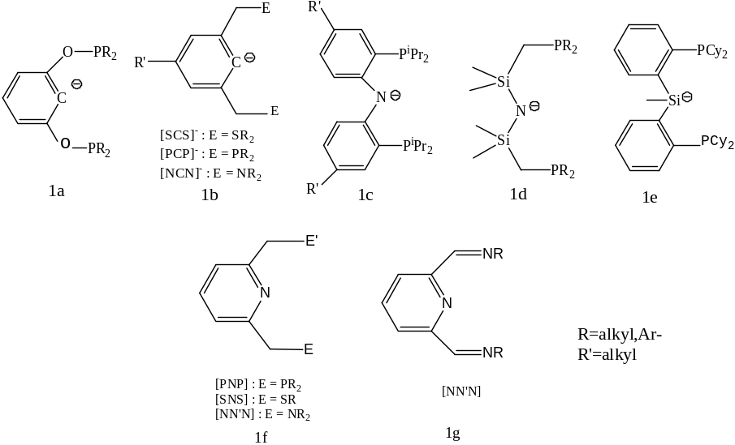
Các phối tử dạng này thông qua việc hình thành liên kết với nguyên tử kim loại trung tâm tạo thành phức chelate (trong đó nguyên tử kim loại thường là: cấu hình d⁸(Rh^{I}, Ir^{I}, Ni^{II}, Pd^{II}, Pt^{II}) hoặc cấu hình d⁶(Ru^{II}, Rh^{III}, Ir^{III})) có dạng như sau [1,3].
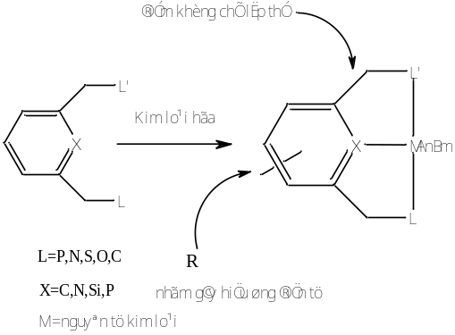
` Khi tạo thành các phức chất dạng chelate thì các phức này có hoạt tính cao (do cấu hình nguyên tử trung tâm chưa bão hòa so với quy tắc 18 electron) nên các phức này thông qua nguyên tử kim loại trung tâm có thể xúc tiến hoạt hóa một số phân tử khí trơ như CO₂, N₂.. hoặc hoạt hóa các liên kết C-H, C-C, Si-H, C-F...[7].
Các tính năng quan trọng của phức chelate dạng trên và các phối tử dạng gọng kìm NN’N chưa được nghiên cứu nhiều. Trong bài báo này chúng tôi trình bày kết quả điều chế phối tử dạng kìm có dạng NN’N và nghiên cứu cấu trúc phức của nó với Ni(II) đó là:
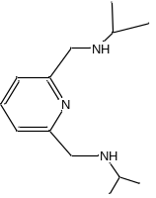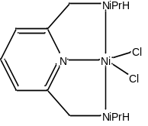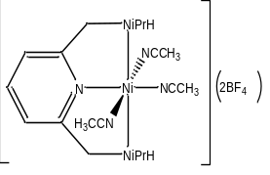
(L) (P1) (P2)
2. THỰC NGHIỆM
2.1. Thiết bị và hóa chất
- O-phenylenediamine, 2, 6 - pyridine dicarboxylic acid, sodium borohydride, isopropyl amine, HBr, CH₃COOH thuộc loại tinh khiết của hãng Merck;
- NiCl₂ của công ty Alfa Aesa, AgBF₄ mua ở Lark wei technology co, LTD;
- Các hóa chất thông thường khác được mua ở công ty Hóa chất Hồ Bắc (Trung Quốc);
- Các dung môi được xử lý trước khi dùng như: THF, DMF, (C₂H₅)₂O;
- Máy phổ cộng hưởng từ: Bruker AC 100 (100 MHz) hoặc WM 250 (250 MHz) với dung môi là: CDCl₃ hoặc DMSO-d₆; máy đo phổ hồng ngoại: Nicolet Avatar-360; máy phân tích nguyên tố: Germany Element VarioEL; máy phân tích nhiễu xạ tia X: Bruker SMART-CCD; phổ khối được dùng máy có nhãn hiệu Varian MAT 711, các máy này đều có sẵn ở trường Đại học Vũ Hán (Trung Quốc).
2.2. Điều chế (L)
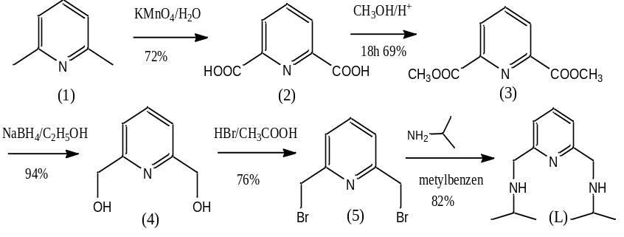
Sơ đồ 1. Sơ đồ điều chế (L)
Điều chế (2): Cho từ từ từng lượng nhỏ bột KMnO₄ cho đến khi hết 75 gam (0.47 mol) vào trong 120 ml dung dịch nước có chứa 9.68 gam (0.09 mol) [1] trong khoảng thời gian 30 phút ở 70ºC. Sau khi cho hết, đun nóng hỗn hợp phản ứng đến 100ºC và kéo dài thời gian phản ứng là 12 h. Sau khi phản ứng xong, hỗn hợp được lọc và dùng 300 ml H₂O rửa sạch chất rắn. Dung dịch thu được chưng cất cho đến khi còn 250 ml thì tiếp tục cho từ từ 18 ml dung dịch HCl đặc, sau đó lọc kết tủa thu được và dùng H₂O kết tinh được 10.7 gam chất rắn tinh khiết (hiệu suất 72%). ¹H NMR (250MHz, D₂O): δ8.347(t,1H, Py-Hp), 8.32(d, 2H, Py-Hm).
Điều chế (3): Cho 150 ml CH₃OH vào bình phản ứng 250 ml có chứa 5 gam [2] sau đó cho từ từ 10 ml H₂SO₄ đặc vào hỗn hợp sau đó duy trì phản ứng ở 85ºC và kéo dài thời gian phản ứng 18h. Sau phản ứng chưng cất đuổi CH₃OH, tiếp tục cho 80 ml H₂O rồi dùng NaHCO₃ trung hòa cho đến khi pH = 8. Dung dịch thu được dùng CHCl₃ chiết sau đó dùng Na₂SO₄ làm khô, rồi đuổi CHCl₃ được 4.08 gam rắn màu trắng (H% = 69%) ¹H NMR (250MHz, CDCl₃): δ8.32(d, 2H, Py-Hm), 8.04(t, 1H, Py-Hp), 4.03(s, 6H, CH₃).
Điều chế (4): Dưới điều kiện thông khí N₂ cho từ từ dung dịch có chứa 3,68 gam NaBH₄ trong C₂H₅OH vào bình phản ứng có chứa 4 gam (3) rồi đun hồi lưu phản ứng trong 5h. Sau đó chưng cất rồi cho 40 ml dung dịch chứa K₂CO₃ vào đun nóng 1h. Tiếp theo dùng CHCl₃ chiết, dùng Na₂SO₄ làm khô, đuổi dung môi được 2.62 gam chất rắn màu trắng (H% = 94%) ¹H NMR (250MHz, CDCl₃): 7.69(t, 1H, Py-Hp), 7.19(t, 2H, Py-Hm), 4.77(s, 4H, CH₂), δ3.36(s, 2H,-OH)
Điều chế (5): Cho từ từ 15mlHBr/CH₃COOH vào bình 100ml Schlenk có chứa 1 gam (7.52 mmol) (4) dưới điều kiện có khí N₂ bảo hộ. Đun nóng hỗn hợp phản ứng đến 100ºC sau 2h cho 30 ml dung dịch NaOH 1M vào thì xuất hiện kết tủa trắng. Lọc và dùng n-C₆H₁₄ kết tinh được 1.52 gam chất rắn màu trắng tinh khiết (H% = 94%)¹H NMR (250MHz, CDCl₃): 7.72(t, 1H, Py-Hp), 7.37(t, 2H, Py-Hm), 4.55(s, 4H, CH₂).
Điều chế (L): Với hệ thống phản ứng được làm khô và thông khí N₂, cho 1.6 ml isopropyl amine vào 10 ml C₆H₅CH_{3,} sau đó cho hỗn hợp này vào bình phản ứng có chứa 0.24 gam (5) đã được hòa tan trong 5 ml C₆H₅CH₃, tiếp theo cho 0.6 ml trietyl amine rồi phản ứng khuấy ở nhiệt độ phòng. Có chất rắn từ từ xuất hiện, dùng sắc kí bản mỏng kiểm tra tiến độ phản ứng. Sau khi phản ứng kết thúc, lọc kết tủa rồi chưng cất đuổi C₆H₅CH₃ được 0.1006 gam chất lỏng màu vàng nhạt (H% = 82%) ¹H NMR (300MHz, CDCl₃): 7.50(t, 1H, Py-Hp), 7.06(d, 2H, Py-Hm), 3.81(s, 4H, CH₂), 2.78(se, 2H, -CH-), 1.05(s, 12H, -CH₃). ¹³C-NMR(300 MHz, CDCl₃): δ159.6 (2-C_{Py}), 137.0(4-C_{Py}), 120.6(3-C_{Py}), 53.0(-CH₂-), 48.6(-CH-), 23.2(-CH₃). ¹H NMR (300 MHz, D₂O): 1.42 (d, J=6.5, 12H), 3.57(se, J=6.5, 2H), 4.45 (s, 4H), 7.48 (d, J=7.5, 2H), 7.93 (t, J=7.5, 1H).
2.3. Điều chế (P1):
Cho 0.1 gam (0.49 mmol) (L) vào bình Schlenk thông khí N₂ có chứa NiCl₂ (51.20 mg, 0.39 mmol) và 10 ml THF, sau khi khuấy hồi lưu 12h cho 20ml nC₆H₁₄ đã làm khô thì xuất hiện kết tủa. Lọc kết tủa, làm khô được 0.1262 gam chất rắn màu xanh đậm (H% = 92.1%). Lại lấy chất rắn này dùng nC₆H₁₄ và CHCl₃ kết tinh sau 10 ngày được tinh thể màu xanh. Phân tích nguyên tố (%): C:43.31, H:6.459, N:11.29. Kết quả dự đoán (C₁₃H₂₃N₃NiCl₂ + 0.5H₂O): C:43.38, H:6.72, N:11.67..IR (KBr, cm⁻¹): 3214 (_{N-H}).
2.4. Điều chế (P2):
Cho 50mg (0.14 mmol) (P1) vào bình Schlenk (thông khí N₂ và có che ánh sáng) có chứa AgBF₄ (55mg,0.28 mmol) và CH₃CN (5ml), sau khi khuấy ở nhiệt độ thường 2h xuất hiện kết tủa. Lọc kết tủa, cho tiếp 10 ml (C₂H₅)₂O vào phần dung dịch thì từ từ xuất hiện chất rắn màu tím có khối lượng 49 mg (H% = 85%). Lại lấy chất rắn này dùng nC₆H₁₄ và CHCl₃ kết tinh sau 10 ngày được tinh thể màu xanh. Phân tích nguyên tố (%) C:33.97, H:5.63, N:10.40. Kết quả dự đoán C₁₃H₂₃N₃NiB₂F₈+ CH₃CN+2H₂O): C:33.95, H:5.698, N:10.56). IR (KBr, cm⁻¹): 3169 (N-H), 2026 (C≡N), 1084 (BF₄⁻).
- KẾT QUẢ VÀ THẢO LUẬN
3.1. Với phối tử (L)

Các phối tử kiểu dạng tương tự với phối tử (L) khi tham gia tạo phức với kim loại thì tạo thành phức có 3 trung tâm NN’N và nguyên tử kim loại nằm trên một mặt phẳng. Mặt khác, trong phức còn có liên kết N-H rất hoạt động, do đó nếu trong phối tử (L) chọn các nhóm nguyên tử lớn hơn isopropyl thì yếu tố không gian sẽ ảnh hưởng đến khả năng tạo phối trí của các nguyên tử N, từ đó khả năng xúc tác không được lý tưởng. Vì vậy, trong điều chế kiểu phối tử (L) chúng tôi chọn gốc isopropyl, vừa đảm bảo yếu tố không gian vừa đẩy điện tử giúp việc tạo phức dễ dàng hơn.

Kết quả điều chế (L) từ (1) có thể phản ứng với NBS/CCl₄ tạo thành (5) nhưng tạo thành nhiều sản phẩm phụ nên khó thu được (5) tinh khiết

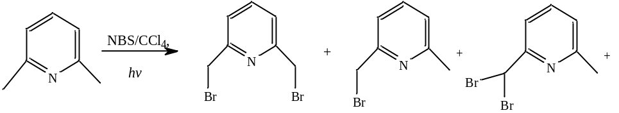
3.2. Với phức (P1)
- Dùng CDCl₃ làm dung môi, tiến hành đo phổ ¹H-NMR, không thu được tính hiệu phổ, chứng tỏ hợp chất này có tính thuận từ. Cấu hình 3d⁸ của Ni(II) là cấu hình spin cao cho thấy phối tử (L) là phối tử thuộc trường yếu.
- Thông qua phổ hồng ngoại ở hình (1) có thể thấy xuất hiện ν_{N-H (m)} = 3214 cm⁻¹
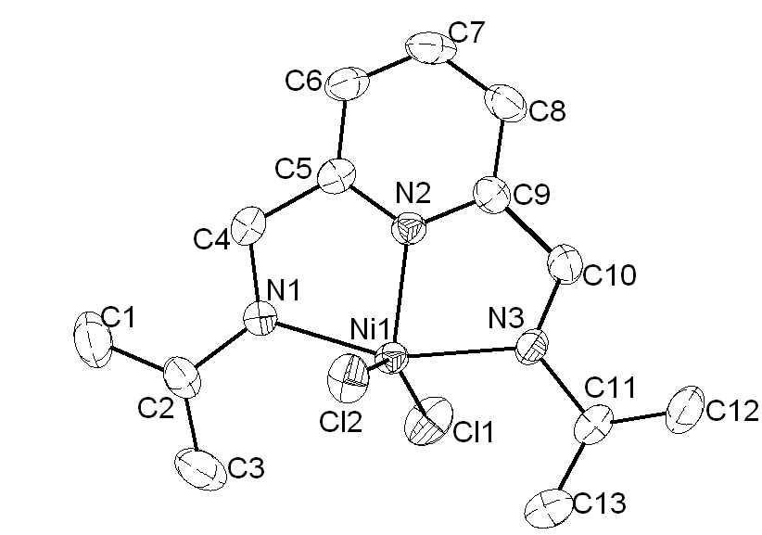
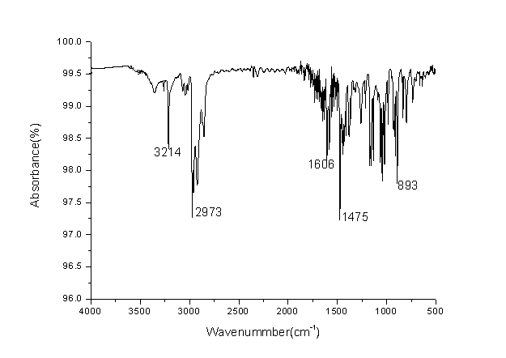

Hình 1. Phổ hồng ngoại của (P1) Hình 2. Kết cấu tinh thể của (P1)
- Dùng phương pháp nhiễu xạ tia X nghiên cứu tinh thể (P1) có kết quả số liệu thể hiện ở bảng 1 và bảng 2.

Bảng 1. Số liệu ô mạng tinh thể của (P1)
Formula | C₁₃H₂₃N₃NiCl₂ | ρ_{calc}, g/cm⁻³ | 1.423
M | 348.94 | V/Å³ | 3258.0(1)
Space group | Pbca | Z | 8
a/Å | 10.7847(2) | T/K | 298(2)
b/Å | 15.6968(3) | μ/mm⁻¹ | 0.71073
c/Å | 19.2456(4) | No. reflections measured | 8545
α/° | 90.00 | R1 | 0.0285
β/° | 90.00 | wR2 | 0.0706
γ/° | 90.00

Bảng 2. Góc liên kết và khoảng cách các nguyên tử trong tinh thể của (P1)
Distance(Å)
Ni(1)-N(2) | 1.958(2) | Ni(1)-Cl(1) | 2.2836(6)
Ni(1)-N(1) | 2.148(2) | Ni(1)-Cl(2) | 2.3003(6)
Ni(1)-N(3) | 2.175(2)
Angle(°)
N2-Ni1-Cl1 | 108.0(6) | C2-N1-Ni1 | 119.3(1)
N2-Ni1-Cl2 | 103.6(6) | C11-N3-Ni1 | 120.0 (2)
C10-N3-C11 | 112.9(2) | C10-N3-Ni1 | 105.2(1)
C4-N1-Ni1 | 105.3(1) | N1-Ni1-N3 | 159.4(7)
N2 –Ni1-N1 | 79.9(7) | N1-C4-C5 | 109.7(2)
N2-Ni1-N3 | 79.5(7) | N2-C9-C10 | 114.4(2)
N1-Ni1-Cl1 | 93.6(5) | N3-C10-C9 | 111.0(2)
N3-Ni1-Cl1 | 92.3(5) | N1-C2-C3 | 108.2(2)
N3-Ni1-Cl2 | 91.0(5) | N1-C2-C1 | 113.1(2)
Cl1-Ni1-Cl2 | 148.3(3) | N3-C11-C13 | 109.0(2)
C9-N2- Ni1 | 119.5(2) | N3-C11-C12 | 112.7(2)
C5-N2- Ni1 | 118.4(2) | C4-N1-C2 | 113.3(17)
Từ hình (2) ta thấy: 2 nguyên tử Cl, 3 nguyên tử N và nguyên tử Ni tạo thành cấu trúc song tháp tam giác, trong đó 3 nguyên tử N và nguyên tử Ni nằm trên một mặt phẳng, 1 nguyên tử Cl nằm trên và 1 nguyên tử CL nằm dưới mặt phẳng NN’NNi. Ngoài ra, độ dài liên kết và góc liên kết của Ni với 3 nguyên tử N không giống nhau (Ni1-N2, 1.958(2)Aº, Ni1-N1, 2.148(2)Aº, Ni1-N3: 2.175(2)Aº góc liên kết: N2 -Ni1-N1, 79.94(7)º, N2-Ni1-N3, 79.50(7)º) nên 3 nguyên tử N trong phối tử quanh nguyên tử trung tâm Ni không tương đương. Với nguyên tử N2 trong vòng pyridin thì điều này rất dễ hiểu vì nguyên tử N lai hóa sp² nên bán kính của nguyên tử N2 ngắn lại, đồng thời trên nguyên tử N2 còn có đôi electron thuần túy nên khả năng hình thành liên kết với nguyên tử Ni(II) rất mạnh. Còn với 2 nguyên tử N1 và N3 thì độ dài liên kết Ni1-N(2.148(2)Å) ngắn hơn Ni1-N3(2.175(2)Å) chứng tỏ hai nguyên tử N1 và N3 không tương đương. Từ số liệu góc liên kết C2-N1-Ni1: 119.3(1)º, C11-N3-Ni1:120(2)^{o,} C4-N1-Ni1:105.3(1)º, C10-N3-Ni1: 105.2(1) có thể kết luận: nguyên tử C2 và C11 nằm khác phía nhau so với mặt phẳng NNNNi, nghĩa là C2 và C11 không tương đương, do vậy phức (P1) này chỉ nhận trục N2 - Ni làm trục đối xứng C₂ .
3.3. Với phức (P2)
Cũng như phức (P1), (P2) không nhận được tính hiệu từ phổ ¹H-NMR được giải thích tương tự như trong phức (P1)
Phổ hồng ngoại của (P2) được chỉ ra ở hình 3.
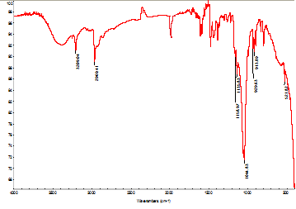
Hình 3. Phổ hồng ngoại của (P2)
Nhìn vào phổ hồng ngoại của (P2), ta thấy xuất hiện ν_{C≡N (m)} = 2026 cm⁻¹ so với phổ hồng ngoại của (P1), chứng tỏ rằng (P2) có nhóm C≡N. Nhưng so với ν_{C≡N} trong CH₃C≡N là 2254 cm⁻¹ thì trong phức (P2) ν_{C≡N} chuyển về tần số thấp hơn nên nhóm CN đã hình thành liên kết phối trí với Ni(II). Mặt khác, hình 3 cũng có ν = 1084 cm⁻¹ (mạnh) chứng tỏ xuất hiện nhóm BF₄⁻.
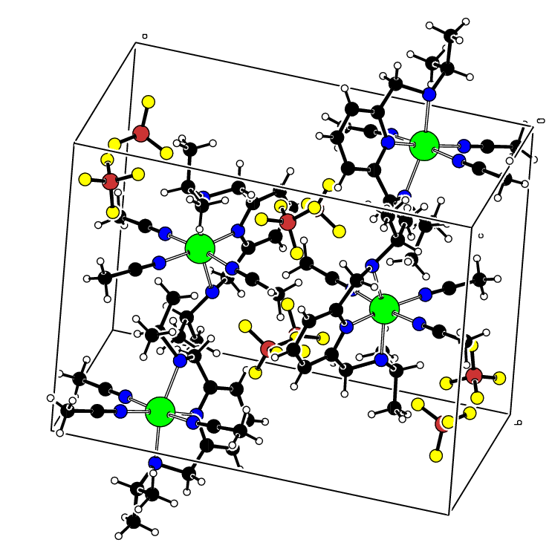
Kết quả của nhiễu xạ tia X của tinh thể phức (P2) thể hiện ở hình 4, hình 5, bảng 3, bảng 4.
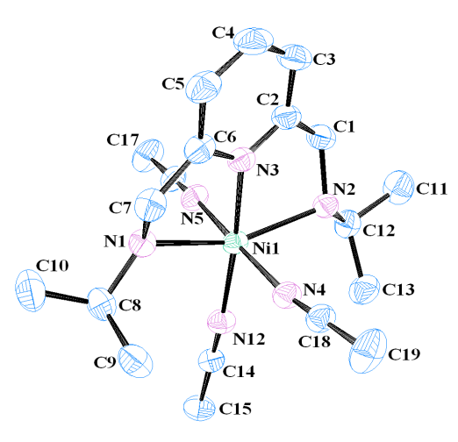

Hình 4. Kết cấu tinh thể (P2) không có H và BF₄⁻ Hình 5. Tế bào tinh thể (P2)

Bảng 3. Góc liên kết và khoảng cách các nguyên tử trong tinh thể của (P2)
Formula | C₁₉H₃₂N₆NiB₂F₈ | ρ_{calc},g/cm⁻³ | 1.364
M | 574.82 g/mol | V/Å³ | 2799.9(8)
Space group | P2₁/C | Z | 4
a/Å | 17.497(3) | T/K | 293(2)
b/Å | 12.233(2) | μ/mm⁻¹ | 0.71073
c/Å | 13.427(2) | No. reflections measured | 3954
α/° | 90.00 | R1 | 0.066
β/° | 103.032(2) | wR2 | 0.190
γ/° | 90.00

Bảng 4. Góc liên kết và khoảng cách các nguyên tử trong tinh thể của (P2)
Distance(Å)
N2-Ni1 | 2.207(4) | N1-Ni1 | 2.172(4)
N4-Ni1 | 2.088(4) | N3-Ni1 | 1.994(4)
N12-Ni1 | 2.065(4) | N5-Ni1 | 2.102(4)
C14-N12 | 1.134(6) | C16-N5 | 1.122(6)
C18-N4 | 1.120(6)
Angle(°)
N12-Ni1-N2 | 105.5(2) | N3-Ni1-N12 | 175.3(2)
N3-Ni1-N4 | 91.6(2) | N12-Ni1-N4 | 91.1(2)
N3-Ni1-N5 | 92.1 (2) | N12-Ni1-N5 | 85.6(2)
N4-Ni1-N5 | 173.9 (2) | N3-Ni1-N1 | 78.7(2)
N12-Ni1-N1 | 97.3 (2) | C12-N2-Ni1 | 120.8(3)
N5-Ni1-N1 | 90.6(2) | C8-N1-Ni1 | 123.0(3)
C7-N1-Ni1 | 106.2(3) | N3-Ni1-N2 | 78.6(2)
C1-N2-Ni1 | 104.4(3) | C7-N1-C8 | 113.6(4)
N4-Ni1-N1 | 94.9 (2) | C8-N1-Ni1 | 123.0(3)
C6-N3-Ni1 | 118.4(3) | C12-N2-Ni1 | 120.8(3)
C16-N5-Ni1 | 175.8(4) | C2-N3-Ni1 | 119.4(3)
C14-N12-Ni1 | 175.1(4) | C18-N4-Ni1 | 171.4(4)
C12-N2-C1 | 112.7(4)
Hình 4 cho thấy phức (P2) có cấu trúc lập phương 8 mặt trong đó nguyên tử Ni là ion trung tâm và N3, N2, N1 trong phối tử (L) cùng với N4, N5, N12 trong 3 phân tử CH₃C≡N tạo thành các đỉnh. Lập luận tương tự phức (P1) và dựa vào sự khác nhau của độ dài liên kết Ni-N3(1.994(4) Aº), Ni-N12(2.065(4) Aº), Ni-N1(2.172(4) Aº), góc liên kết của N4-Ni1-N là 91.6(2)º, N12-Ni1-N3 là 92.1(2)º, C8-N1-Ni1(123.0(3)º), C12-N2-Ni1 (120.8(3)º) cũng suy ra được 2 nhóm isopropyl nằm vị trí khác phía so với mặt phẳng N3N2N1Ni. Đặc biệt, trong này có sự rút ngắn của liên kết Ni - N12 (2.065(4)Aº) so với Ni-N4 (2.088(4)Å), Ni-N5 (2.102(4) Å) là do hiệu ứng Jahn Teller.
4. KẾT LUẬN
Đã xác định được quá trình điều chế phối tử (L) đơn giản mà thu được hiệu suất cao, giá thành rẻ và độ tinh khiết cao.
Đã điều chế được hai phức chất (P1) và (P2) từ phối tử (L). Áp dụng phương pháp vật lý hiện đại như phổ IR, NMR, nhiễu xạ tia X phân tích, xác định được cấu trúc không gian của hai phức này. Đặc biệt xác định được vị trí tương đối của 2 nhóm isopropyl trong cấu trúc của 2 phức chất (P1) và (P2).

TÀI LIỆU THAM KHẢO
[1] Annie Bligh, S. W.; Bashall, A.; Garrud, C.; McPartlin, M.; Wardle, N.; White, K.; Padhye, S.; Barve, V.; Kundu, G.(2003), Reaction of (C-(6-aminomethyl-pyridin-2-yl) methylamine) chloroplatinum(II) with nucleosides and its biological activity, Dalton Trans., 2003, 2,184-188.
[2] Benito-Garagorri, D.; Kirchner, K. (2008), Stereospecific and Reversible CO Binding at Iron Pincer Complexes, Acc. Chem. Res., 201(41):9142-9145.
[3] Holland, J. M.; Liu, X.et al.(2000), Copper complexes of 2,6-bis (iminomethyl) pyridine derivatives and of 1,3-bis (pyridin-2-yl) pyrazole, Effects of ligand bulk and conformational strain on the ground state of a six-coordinate copper(II) ion, J. Chem. Soc., Dalton Trans., 19, 3316-3324.
[4] Leis, W.; Mayer, H. A.; Kaska, W. C.(2008), Cycloheptatrienyl, alkyl and aryl PCP-pincer complexes: Ligand backbone effects and metal reactivity, Coordination Chemistry Reviews, 252 (15-17), 1787-1797.
[5] Liang, L. (2006), Metal complexes of chelating diarylamido phosphine ligands, C. Coordination Chemistry Reviews, 250(9-10):1152-1177.
[6] Morales-Morales, D.; Jensen, C. M.(2007), The Chemistry of Pincer Compounds, Eds [M], Boston, Elsevier.
[7] Van der Boom, M. E.; Milstein, D.(2003), Cyclometalated Phosphine-Based Pincer Complexes: Mechanistic Insight in Catalysis, Coordination, and Bond Activation, Chem. Rev., 103(5):1759-1792.

SYNTHESIS NN’N-TYPE PINCER LIGAND AND STUDY STRUCTURE
OF COMPLEXES Ni(II) WITH NN’N-TYPE PINCER LIGANDS

Tu Sy Chuong
Quang Binh High school for gifted students
Abstract. Pyridine-based NN’N pincer ligand 2,6-bis (isopropylaminomethyl) pyridine (L) were easily prepared from 2,6-dimethylpyridine in high yields and inexpensive. The pincer ligand (L) were proposed to allow easy variation of -NH moiety and explore the properties of NN’N complexes in catalytic reactions. Two pincer complexes bearing ligand (L) were synthesized from NiCl₂ precursors: (L)NiCl₂ (P1), [(L)Ni(CH₃CN)₃]·2BF₄(P2). Complexes of (P1) and (P2) were also determined by IR, single crystal X-ray diffraction. In those complexes, the nature of the ligand shows the variation in its structure which gives the possibility to investigate more detailed properties of Ni(II) complexes.
Key words: NN’N pincer ligands; nickel (II) complex

